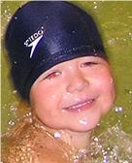
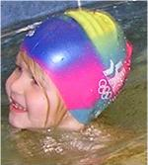

КАК РЕАЛИЗУЮТСЯ ОБУЧЕНИЕ ПЛАВАНИЮ?

Обучение плаванию предполагает постепенное преодоление отдельных трудностей, которые обычно отпугивают начинающих. Первые трудности связаны с привыканием к особенностям воды, на следующем этапе надо научиться использовать эти особенности в своих целях. Обучение плаванию подразделяется на три больших раздела: привыкание к воде, освоение воды и овладение плавательными движениями.
Существенным признаком такого обучения является постепенное снятие возникающих при обучении трудностей, то есть каждое новое задание вводится только тогда, когда предыдущее уже освоено. Таким образом, обучающийся при освоении нового всегда опирается на уже знакомое. С каждым разом количество трудностей уменьшается, ребенок начинает больше доверять себе, своим силам.

ИГРЫ И УПРАЖНЕНИЯ ДЛЯ ПРИВЫКАНИЯ К ВОДЕ

Как можно уже дома привыкать к воде.
Как подготовиться к обучению плаванию.

Находясь в полной почти до краев ванне, выжимать на лицо воду из мокрого полотенца или губки.
Горстями обеих рук плескать воду в лицо.
Опираясь руками на край ванны, лечь спиной на воду: ненадолго окунуть лицо в воду несколько раз; пускать пузыри в воду.
В ванне для купания (в воде не должны быть средства для купания) окунуть лицо и голову.
Окунуть в воду лицо и задержать воздух; считать продолжительность задержки дыхания в секундах.
Лежа на животе и опираясь на руки, окунуть лицо в воду; ненадолго отрывать руки от дна и снова восстанавливать опору.
Лежа на спине с опорой, положить голову на воду; затем ненадолго открывать руки от дна и снова восстанавливать опору.
Пускать кораблики и догонять их, выдувая воздух изо рта.

КАК УСТАНОВИТЬ СТЕПЕНЬ ПРИВЫКАНИЯ К ВОДЕ ( ТЕСТ).

1.Я могу под душем как угодно долго поливать водой голову и лицо. Брызги воды в плавательном бассейне меня не раздражают. После окунания в воду мне не нужно каждый раз протирать глаза руками.
2. Я могу в хорошем темпе, одновременно помогая руками, ходить и бегать в воде при высоте ее по грудь.
3. Я могу приседать в воде и ненадолго окунать в воду голову.
4. Опираясь руками на дно, я могу вытянуть тело по поверхности воды:
- ложась на живот,
- ложась на спину.
- 5. Я могу подряд, много раз, вдыхать ртом воздух над поверхностью и выдыхать под водой:
- дважды,
- трижды,
- пять раз.

ЗАЧЕМ НУЖНО ОСВАИВАТЬТСЯ В ВОДНОЙ СРЕДЕ ПРИ ОБУЧЕНИИ ПЛАВАНИЮ.

Если в процессе привыкания к воде ребенок, не умеющий плавать, прежде всего, приспосабливается к свойствам воды, то освоение водной среды, должно дать ему возможность использовать эти свойства воды применительно к задачам обучения плаванию.
Иными словами, полученный в процессе привыкания к воде опыт теперь употребляется для того, чтобы, образно говоря, наваливаться на водную среду и постепенно ее осваивать.
Понятие «навалиться» в этой связи можно понимать даже буквально, так как двигаться вперед, плавая в воде, можно лишь буквально наваливаясь на воду и используя ее как опору при совершении всех гребковых и толчковых движений. Необходимо также использовать опыт всплытия, чтобы вода несла тело. Конечно, при этом накапливается и новый опыт, связанный с водой и с поведением собственного тела в ней.
Однако в отличие от предыдущего этапа привыкания к воде освоение водной среды проходит удачно только с использованием таких форм движения и в процессе выполнения таких задач, которые специфичны именно для воды и ориентированы именно на ее свойства.

КАКИЕ НАВЫКИ НУЖНЫ НАЧИНАЮЩЕМУ ДЛЯ ОСВОЕНИЯ ВОДНОЙ СРЕДЫ.

Чтобы при обучении плаванию ребенок имел возможность использовать важные свойства воды, ему необходимо иметь или развить определенные навыки. А именно, он должен научиться:
- ощущать сопротивление воды конечностями рук и ног, чтобы активно его использовать для отталкивания;
- сохранять равновесие в воде, а потеряв его, снова восстанавливать:
а) окунаться и прыгать;
б) дышать (выдох-в воду, вдох - над водой);
в) дрейфовать и скользить.

ЗАЧЕМ НАЧИНАЮЩЕМУ НУЖНО УМЕТЬ НЫРЯТЬ ПРИ ОБУЧЕНИИ ПЛАВАНИЮ.

Ответ на этот вопрос прост: лишь тот, кто попытается целиком погрузиться в воду, сможет обнаружить, что вода способна его держать.
Это ощущение сразу же уменьшает страх утонуть.
К тому же одновременно с окунанием следует учиться открывать глаза под водой. При открытых глазах удается свободно ориентироваться под водой. Лишь с открытыми глазами ребенок может увидеть, где ступеньки идут вверх, может найти опору рукам и ногам. Возможность ориентироваться под водой дает прочное чувство уверенности.
Трудности, возникающие при окунании, могут быть классифицированы по трем группам и соответственно преодолеваться:
1.Погрузить корпус и голову под воду.
2.Погрузить корпус и голову под воду и открыть глаза.
3.Погрузить корпус и голову под воду, открыть глаза и оторвать ноги от дна.

НА ЧТО ВАЖНО ОБРАЩАТЬ ВНИМАНИЕ ПРИ ДЫХАНИИ.

Как правило, дети склонны во всех непредвиденных ситуациях задерживать дыхание и застывать в таком состоянии, не дыша. Такая реакция наступает после испуга или, например, если сразу встать под холодный душ. То же самое происходит и начинающего плавать, когда перед ним возникает сложная задача. Поэтому сначала необходимо наладить произвольный выдох, который должен быть в воду; дело в том, что при плавании голову не следует постоянно держать над водой. Рот окажется над водой только на время вдоха, причем к этому моменту голову либо поднимают, либо поворачивают в сторону. После этого лицо снова погружается в воду.
Для начинающего очень важно научиться в спокойной обстановке, сидя на корточках или стоя
На мелководье, попеременно выдыхать воздух в воду и вдыхать его над поверхностью.
Для вдоха голову поднимают или поворачивают в сторону лишь настолько, чтобы вывести рот над поверхностью воды. К концу выдоха голову следует приподнять, чтобы рот оказался над водой, после чего производится быстрый, но глубокий вдох. По мере накопления опыта и тренировки дыхания ребенок все меньше и меньше стремится излишне высоко поднимать над поверхностью голову, а тем более верхнюю часть туловища.

КАК СПРАВИТЬСЯ С ЗАТРУДНЕНИЯМИ ПРИ ВЫДЫХАНИИ В ВОДУ.

Легкие упражнения:
Выдуть воронку на поверхности воды.
Дуя на предметы, находящиеся на поверхности воды, перемещать их в разные стороны. Такими предметами могут быть кораблики, шарики для настольного тенниса, мыльница. Воздушные шары.
Выдыхание воздуха ртом под поверхностью воды: пускать пузыри.
Реветь под водой подобно тюленю.
Выдыхание в воду только через рот «брр».
Выдох в воду только через нос «нннх»
Серия выдохов наперегонки - кто сможет сделать: три, пять, десять выдохов.
Вдох, погружение лица, задержка воздуха на 5-10сек, затем выдох в воду.
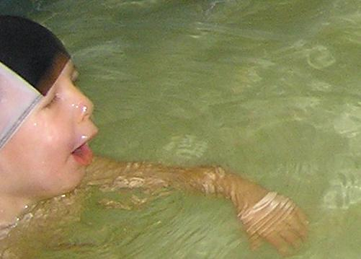

В ЧЕМ ЗНАЧЕНИЕ ДРЕЙФА И СКОЛЬЖЕНИЯ ПРИ ОБУЧЕНИИ ПЛАВАНИЮ.

После вдоха и последующей задержки дыхания тело дрейфует на поверхности воды или слегка погрузившись, если предварительно было выполнено условие: тело должно быть полностью погружено.
Это явление уже обсуждалось ранее в связи с окунанием; оно объясняется законом Архимеда: на тело действует выталкивающая сила, равная весу вытесненной телом жидкости. Чем больше воды вытесняет тело пловца, тем сильнее выталкивающая сила. Чтобы выталкивающая сила подняла тело к поверхности, ребенок должен предварительно погрузиться всем корпусом вместе с головой под воду. Если предварительно заполнить легкие воздухом, то выталкивающая сила увеличивается.
В качестве идеального упражнения для дрейфа может служить упражнение «Поплавок».
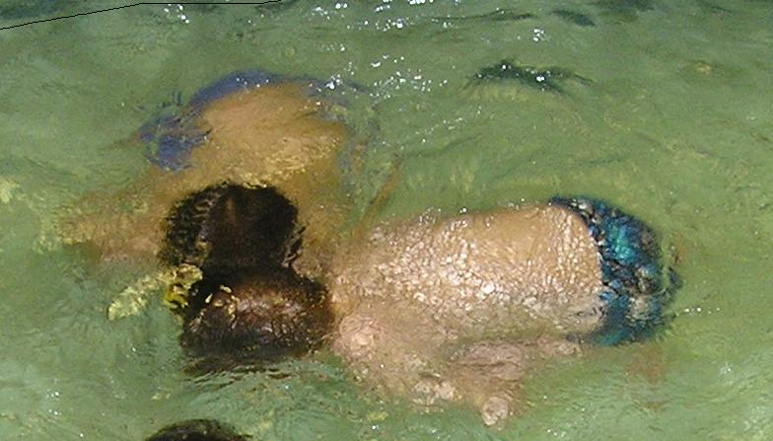

Важно, что обучающийся впервые дрейфует самостоятельно, или иными словами. Неподвижно
Плывет. Если ребенок вытянет одновременно руки и ноги, исходя из положения «Поплавок», он, не касаясь дна, может перейти в позу дрейфа лежа на груди - «Звезда».
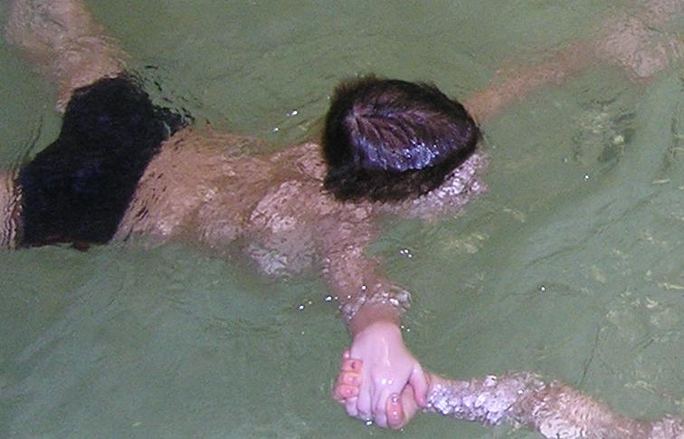

Чтобы перейти к скольжению, следует перед дрейфом в положении лежа на спине или на груди выполнять интенсивное отталкивание ногами. При этом лицо опустить в воду, вытянув руки в воде вперед и одной ногой резко оттолкнуться от бортика.
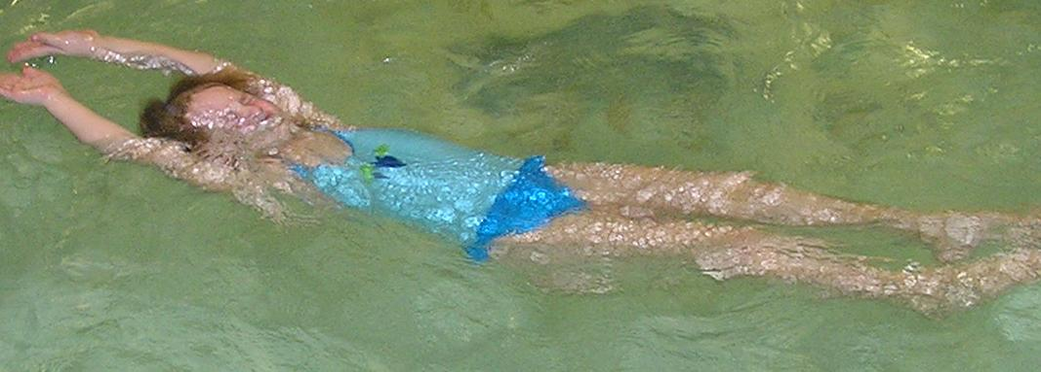

Упражнение «Стрела».

